韶关市公路局2017年政府信息公开
年度报告

本年度报告根据《中华人民共和国政府信息公开条例》（以下简称《条例》）和《韶关市政府信息公开办法》（以下简称《办法》）要求，由韶关市公路局办公室编制。全文包括概述，主动公开政府信息、依申请公开政府信息情况，存在的主要问题和改进措施。本报告中所列数据的统计期限自2017年1月1日起至2017年12月31日止。电子版可在“韶关市公路局”公众网（www.sggl.gov.cn）下载。如对本报告有任何疑问，请与韶关市公路局政务（政府信息）公开领导小组办公室联系。（地址：韶关市浈江区执信路1号；邮编：512022；电话：0751-8885781；传真：0751-8883400；电子邮箱：sgglxx@163.com）。
一、概述
2017年，我局认真贯彻执行《条例》、《办法》和《韶关市贯彻落实省政府办公厅2017年政务公开工作要点分工方案》，建立健全组织机构，夯实工作基础，完善工作机制，有效推进了公路行业信息公开工作。在公开信息方面，结合我局工作职能，严格遵守规定程序和保密原则，扎实推进政府信息公开工作，做好信息公开目录、指南的修订，信息的更新以及归档工作。目前，我局的政府信息公开工作总体运行良好，做到“机制建设完善，公开主动及时，程序合法合规”。
（一）健全工作机构。及时调整信息公开领导小组成员，领导小组下设办公室，指定2名信息公开工作人员，开展本局政务信息公开工作,确保政务信息公开工作组织完善，责任明确。
（二）完善工作机制。我局的政府信息公开工作严格按照“公开为原则，不公开为例外”的总体要求，妥善处理公开与保密的关系，合理界定信息公开范围，做到积极稳妥，及时准确，保证公开、公正、便民。
（三）加强载体建设。完善政府信息公开指南和目录。结合工作实际，进一步科学规范政府信息分类，不断健全和完善政府信息公开指南和目录。市民不但可以在我局办公室查阅公开信息，还可以通过登陆“韶关市人民政府”网站“政府信息公开专栏”、韶关市公路局公众网查看我局主动公开的政府信息。
（四）做好主动公开。提高门户网站、政务公开栏、电子显示屏等信息公开工具利用率，不断加大公开力度，依法主动公开的内容更加全面、及时，准确率进一步提高。重点加大韶关市路桥车辆通行年票费取消和补缴信息、路况信息、公路路政行政许可等公路信息的公开，为社会公众提供及时、有用的信息服务。
二、主动公开政府信息情况
（一）公开的主要内容
我局按照《条例》、《办法》。遵循“公正、公平、便民”的原则，积极主动地做好政府信息公开工作，涉及需要社会公众广泛知晓或者参与，涉及本行政机关机构设置、职能、办事程序、单位年度预决算、“三公”经费和干部职务任免等内容都进行了主动公开。经统计，2017年度我局发文电子化率达100%，共主动公开各类信息89条。其中，组织机构信息7条，占7.86%；规章7条，占7.86％；规范性文件2条，占2.25%；其他文件信息4条，占4.5%；政务动态信息29条，占32.6%；行政执法类信息5条，占5.6％；办事指南类信息1条，占1.12％；财政预决算信息8条，占8.98%；政府信息公开工作年度报告信息1条，占1.12%；其他（人事任免、公示）信息25条，占28.1%。

政府信息公开平台主动公开信息情况图

2017年，我局网站公开政府信息数172条，微博公开政府信息数53条、微信公开政府信息数17条。网络问政、12345投诉举报平台、民生热线受访问题53件，已答复53件，及时答复率100%。顺利办结市政府交给我局负责办理的市人大代表建议4件、政协提案4件（来信1件），做到事事有落实，件件有回音。
（二）主动公开途径
对于主动公开信息，我局主要通过“韶关市政府政府信息公开平台”、韶关市档案馆的查阅中心、民声热线、网络问政、12345投诉举报平台和“韶关公路局”公众网（http://www.sggl.gov.cn）设立的政府信息公开专栏查询以及公路局办公室现场查阅等方式，发布各类政府信息，另以报刊、广播、电视等其他辅助方式公开，为公众了解信息，提供便利。在公路局大楼大堂设立随时公开栏和政务公开、廉政建设意见箱和投诉电话，方便公众了解、反馈情况。

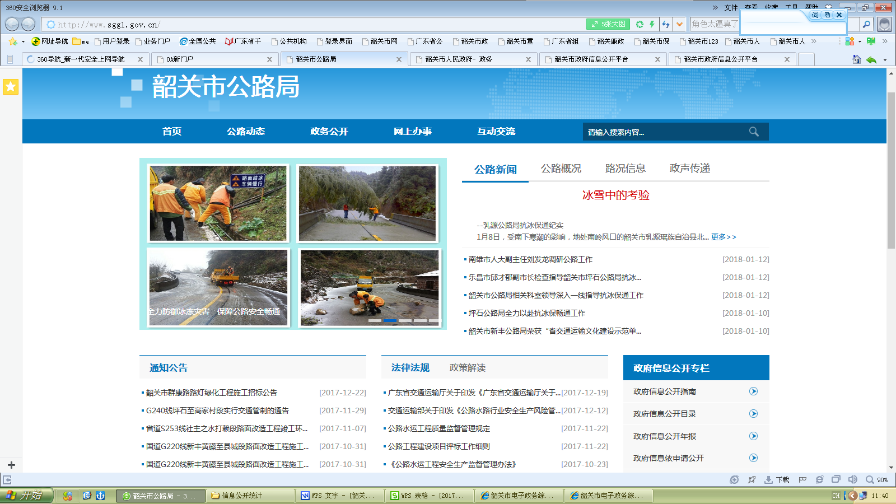

“韶关公路局”公众网（http://www.sggl.gov.cn）

三、依申请公开政府信息情况
我局在《公开指南》公开了本办政府信息依申请公开受理机构的名称、办公地址、办公时间、联系电话、传真号码、电子邮箱等联系方式；公开了政府信息公开依申请处理流程图。
（一）申请情况和处理情况
2017年，没有单位和个人向我局申请公开政府信息。
（二）依申请收费及减免情况
我局2017年没有发生依申请公开政府信息收费及减免情况。
- 《韶关市贯彻落实省政府办公厅2017年政务公开工作要点分工方案》落实情况
我局无牵头落实的具体任务。主要做好“五公开”、用好管好政务媒体、规范依申请公开工作等。
五、存在的主要问题和改进措施
2017年我局虽然在信息公开工作上取得了一定的成效，但在宣传工作方面仍需要进一步加强。
2018年，我局将在上级的正确领导下,在社会公众的监督和帮助下，继续大力推进我局的政府信息公开工作，主要是做好以下几方面工作：
一是进一步规范工程流程，将政府信息公开工作作为依法行政、执政为民的重点工程，采取多种形式，及时全面准确地公开政务，广泛接受社会监督，加强与公众至动。二是进一步加强制度建设、媒体建设，把政府信息公开工作做好、做实，将政务公开工作推向深入。三是加强学习和培训，注重学习兄弟单位好的做法和经验，取长补短，继续做好我局政府信息公开工作。

韶关市公路局
2018年1月16日

附件：2017年度政府信息公开情况统计表
2017年度政府信息公开统计表
填报单位：＿韶关市公路局 联系电话：8885781 填表时间：2018.01.02
一、主动公开数据
指标名称 | 单位 | 数量
01.主动公开政府信息总数 | 条 | 89
其中：02. 组织机构 | 条 | 7
03. 规章 | 条 | 7
04. 主动公开规范性文件 | 条 | 2
05. 其他文件 | 条 | 4
06. 政务（工作）动态类信息 | 条 | 29
07. 行政执法类信息 | 条 | 5
08. 办事指南类信息 | 条 | 1
09. 财政预决算信息 | 条 | 8
10. 政府工作报告 | 条 | 0
11. 政府信息公开工作年度报告 | 条 | 1
12. 其他信息 | 条 | 25
13.制发规范性文件总数 | 条 | 0
14.政府公报发布政府信息数 | 条 | 0
15.政府网站公开政府信息数 | 条 | 172
16.政务微博公开政府信息数 | 条 | 53
17.政务微信公开政府信息数 | 条 | 17
18.其他方式公开政府信息数 | 条 | 1
二、回应解读情况
指标名称 | 单位 | 数量
19.回应公众关注热点或重大舆情数（不同方式回应同一热点或舆情计1次） | 次 | 2
20. 参加或举办新闻发布会总次数 | 次 | 0
其中：21.主要负责同志参加新闻发布会次数 | 次 | 0
22.政府网站在线访谈数 | 次 | 0
其中：23.主要负责同志参加在线访谈次数 | 次 | 0
24.政策解读稿件发布数 | 篇 | 0
25.微博微信回应事件数 | 次 | 0
26.其他方式回应事件数 | 次 | 2
三、依申请公开数据
指标名称 | 单位 | 数量
27. 收到申请数（书面形式或数据电文形式） | 宗 | 0
其中：28. 当面申请数 | 宗 | 0
29.传真申请数 | 宗 | 0
30. 网络申请数 | 宗 | 0
31. 信函申请数 | 宗 | 0
其中：32. 来自公民的申请 | 宗 | 0
33. 来自法人的申请 | 宗 | 0
34. 来自其他组织的申请 | 宗 | 0
35.申请受理数 | 宗 | 0
36.依申请办结数 | 宗 | 0
其中：37.按时办结数 | 宗 | 0
38.延期办结数 | 宗 | 0
39. 依申请答复数 | 宗 | 0
其中：40.属于已主动公开范围数 | 宗 | 0
41.同意公开答复数 | 宗 | 0
42.同意部分公开答复数 | 宗 | 0
43.不同意公开答复数 | 宗 | 0
其中：44.涉及国家秘密 | 宗 | 0
45.涉及商业秘密 | 宗 | 0
46.涉及个人隐私 | 宗 | 0
47.危及国家安全、公共安全、经济安全和社会稳定 | 宗 | 0
48.不是《条例》所指应公开的政府信息 | 宗 | 0
49.法律法规规定的其他情形 | 宗 | 0
50. 不属于本机关公开 | 宗 | 0
51.申请信息不存在 | 宗 | 0
52.告知作出更改补充数 | 宗 | 0
53.告知通过其他途径办理数 | 宗 | 0
54.其他 | 宗 | 0
55. 依申请公开政府信息收费宗数 | 宗 | 0
56. 依申请公开政府信息收取的费用 | 元 | 0
其中：57. 检索费 | 元 | 0
58. 邮寄费 | 元 | 0
59. 复制费（纸张、光盘、软盘等） | 元 | 0
60. 依申请公开政府信息收费减免人数 | 人 | 0
61. 依申请公开政府信息收费减免总额 | 元 | 0
四、其他方面数据
指标名称 | 单位 | 数量
62. 咨询数量 | 人次数 | 0
63. 投诉举报数量 | 宗 | 0
64. 行政复议数量 | 宗 | 0
其中：65. 维持具体行政行为数 | 宗 | 0
66. 被依法纠错数 | 宗 | 0
67. 其他情形数 | 宗 | 0
68. 行政诉讼数量 | 宗 | 0
其中：69. 维持具体行政行为数或者驳回原告诉讼请求数 | 宗 | 0
70. 被依法纠错数 | 宗 | 0
71. 其他情形数 | 宗 | 0
72.政府信息公开工作人员数 | 人 | 2
其中：73.专职人员（不包括公报及政府网站工作人员数） | 人 | 0
74.兼职人员 | 人 | 2
75.是否开通政府网站 | 是/否 | 是
76.设置政府信息公开查阅点数 | 个 | 1
77.设置政府信息公开场所数 | 个 | 1
78.设置政府信息公开设施数量（如：大屏幕、触摸屏、公告栏等） | 个 | 2
79.政府信息公开查阅场所总面积 | 平方米 | 10

